SEMINARIUM FILOZOFICZNO-ESTETYCZNE WROCŁAW-BRNO
27 i 29 listopada 2018 – Instytut Filozofii, Uniwersytet Wrocławski

WROCLAW-BRNO SEMINAR at the Institute of Philosophy/ University of Wroclaw
27th-29th November 2018

DZIEŃ 1 (Polish): Estetyka i natura (Aesthetics and Nature)
ROOM 135
09.45-14.00 (w tym przerwy)

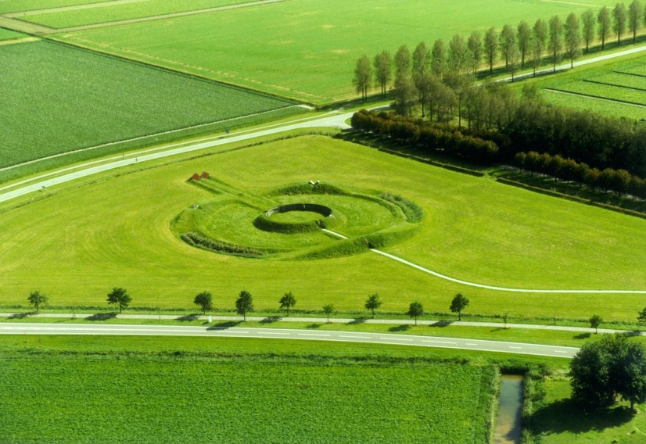
Robert Morris, Observatory, 1971/77

PLAN PIERWSZEGO DNIA:

9.45-10.30
Prof. Karel Stibral
Departament Studiów Środowiskowych, Wydział Nauk Społecznych, Uniwersytet Masaryka w Brnie

Zmiany podejścia estetycznego względem przyrody – pomiędzy Arkadią a dziką przyrodą (Aesthetic attitudes towards nature – between Arcadia and wild nature)
45 min/ PL

Abstrakt:
Podczas wykładu omówiony zostanie udział nowożytnej estetyki w popularyzowaniu obrazów „dzikich” form przyrody, zwłaszcza obrazów górskiego krajobrazu i puszczy. Tematem przewodnim będzie radykalna zmiana preferencji estetycznych dla krajobrazu w XVIII wieku, kiedy to tereny i krajobrazy uważane dotychczas za estetycznie i artystycznie nieatrakcyjne, nieciekawe lub brzydkie, stały się ulubionym tematem artystów i celem turystów. Jest to również okres, w którym pojawiają się nowe koncepcje estetyczne i dyskusje nad definicją podstawowych kategorii estetycznych.

10.30-11.15
Dr Zbigniew Pietrzak
Zakład Ontologii i Teorii Poznania, Instytut Filozofii, Uniwersytet Wrocławski

Renaturyzacja krajobrazu – od inżynierii do ekologii środowiska (Renaturalization of landscape – from environmental engineering to ecology)
45 min/ PL

Abstrakt:
Pojawienie się rolnictwa zainicjowało potrzebę przekształcania środowiska naturalnego. Zmiany w przyrodzie miały na celu stwarzanie warunków pod uprawy, a w konsekwencji zwiększenie możliwości produkcyjnych. Innymi słowy, działania człowieka zmierzały w kierunku „polepszenia” własności środowiska. Łacińska nazwa melioratio oznacza właśnie owo ulepszanie. Za ideą/koncepcją meliorare kryło się więc przekonanie czy wręcz filozofia, że przyroda wymaga ulepszania (poprawy), i że człowiek może tego dokonać. Wszelkie zatem zmiany w środowisku wprowadzane przez człowieka zawsze mogły być motywowane taką wizją relacji między nim, a naturą. Tym działaniom zaś podporządkowane zostały zarówno techniczne, jak i konceptualne osiągnięcia.
Historia dziejów ludzkiej myśli i techniki rolnej, a następnie przemysłowej ukazują progres – zarówno w skali ingerencji w środowisko, jak i w technologicznym zaawansowaniu. Przejawia się on w postępie od najbardziej prymitywnych narzędzi rolniczych i zabiegów agrarnych (kościane motyki, radła, systemy nawadniania, płodozmian, nawożenie) po najbardziej skomplikowane technicznie urządzenia i konstrukcje mające na celu „ulepszenie” przyrody i poprawę egzystencji człowieka. W XX wieku zaczęto sobie uzmysławiać, iż owo „ulepszanie” przyrody bywa pozorne, a skutki są odwrotne do oczekiwanych. To, czy te konsekwencje były wynikiem ograniczeń jakie stawia przyroda, czy błędów konceptualnych pojawiających się już na etapie założeń – może stać się, tak sądzę, przedmiotem filozoficznej, ekologicznej i naukowej refleksji. Dostrzegane (i doświadczane ostatnio) negatywne skutki ingerencji w środowisko zainspirowały już na początku XX wieku do przeformułowania idei prowadzących do zmian w podejściu do natury. Te zmiany mają na celu minimalizację/optymalizację ingerencji człowieka oraz uwzględnienia potrzeb i możliwości przyrody. W konsekwencji zaś prowadzi to do renaturyzacji zmienionych wcześniej ekosystemów rolniczych, leśnych, a nawet poprzemysłowych. Przywracanie względnie naturalnego biegu rzek, zabagnianie wcześniej osuszanych torfowisk i bagien, demontaż budowli hydrotechnicznych, powrót do samoodnowień w lasach oraz idea rolnictwa ekologicznego są przejawem prób przywrócenia roli naturalnych procesów i ekosystemów.

11.15-11.30 PRZERWA KAWOWA

11.30-12.15
Dr Agnieszka Bandura
Zakład Estetyki, Instytut Filozofii, Uniwersytet Wrocławski

Dzikie pustkowia w ponowoczesnym krajobrazie miejskim (Nature and waste lands in a postmodern city landscape)
45 min/ PL

Abstrakt:
Miejska mikropodróż po heterotopijnych, od-ludnych, dzikich miejscach Wrocławia dwudziestego i dwudziestego pierwszego wieku.
Nielinearne czytanie ponowoczesnego miasta-palimpsestu – hybrydy cudowności i codzienności, dzikości/ barbarzyństwa/ natury i cywilizacji/ kultury/ estetyki hi-tech – w którym cywilizowane centrum przerasta estetyka peryferiów i miejsc zapomnianych (terres oubliées), przemierzanych codziennie przez nas: zwierzęta miasta, Baudelaire’owskich doskonałych drapieżców, Benjaminowskich flanerów „botanizujących na asfalcie”. Współczesnych mikropodróżników eksplorujących ponowoczesny Wrocław w poszukiwaniu egzotyki i historii, inności i zwyczajności, zaskakiwanych przez detale, porywanych przez to, co nieludzkie (waste lands).

12.15-14.00 (w tym przerwa kawowa)
debata z udziałem zaproszonych gości

DAY 2 (English): Expanding the Limits of Philosophy, Arts and Aesthetics
ROOM 135
09.45-14.00 (coffee breaks included)

Cesare Ripa, Iconologia… (Filosofia), 1603

PROGRAMME:

09.45-10.15
Prof. Dagmar Pichová
Department of Philosophy, Faculty of Arts, Masaryk University in Brno

History of Czech Women Philosophers and Scientists
30 min/ ENG

Abstract:
In my lecture, I would like to present a project entitled Czech Women Philosophers and Scientists, prepared (together with Z. Jastrzembská and J. Zouhar) at the Department of Philosophy in Brno and supported by the Czech Science Foundation (GAČR). I will focus on general presentation of the project and describe the methodology of the research. I hope to present a model of approach to the history of women philosophers and scientists in the context of Central Europe.
The project presents an overview of the most important Czech women philosophers and scientists. The main goal of the project is to present a systematic description and critical evaluation of the impact of women on the history of Czech philosophy and science, based on the analyses of their works and the characteristics of contemporary debates in which they participated. The project is focused mainly on the 19th and 20th century nevertheless, the first part is devoted to the earliest period (i.e. before 1820). The outcome of the research will be published next year in English monograph at Springer Series Women Philosophers and Scientists, ed. by Ruth Hagengruber.

10.15-10.45
Prof. Maria Kostyszak
Department of Ethics, Institute of Philosophy, University of Wroclaw

Women in Philosophy and in Science
30 min/ ENG

Abstract:
I will comment on two books:
1. Liliana Kiejzik, Kobiety w filozofii. Filozofowie o kobietach. Eseje subiektywne (Women in philosophy. Philosophers on women. Subjective essays), Zielona Góra 2012.
2. Aleksandra Derra, Kobiety(w)nauce. Problem płci we współczesnej filozofii nauki i w praktyce badawczej (Women(in) to science. Sex/Gender problem in contemporary philosophy of science and in research practice), Warszawa 2013.
The first one is a collection of separate essays devoted to the problems of presence and absence of women within philosophy. As their absence is prevailing, the Authoress examined also what philosophers thought about women: can they contribute to the development of philosophical thinking directly or only indirectly? In the Introduction Prof. Kiejzik claims that in some passages there is no truth but subjective presuppositions, convictions, and conjectures. It may be a good point of departure for discussion.
The second one poses the general philosophical question about relevance of sex/gender (the Authoress shows that the Polish word “płeć” includes both biological as well as psychological-social connotations) in science. She concentrates on biology as the field of her exemplary analyses. Feminism is treated here as intervention program, promoting some changes in approach to modern (nowożytny) model of rationality and objectivity. Knowledge is considered to be situated one. Primatology offers material for analyses how human nature has to be constructed and reconstructed in the light of transforming impact of sex/gender. The last chapter concentrates on our collective responsibility for scientific modifications of the world (technoscience).

10.45-11.15 COFFEE BREAK

11.15-11.45
Dr Lenka Lee
Department of Aesthetics, Faculty of Arts, Masaryk University in Brno

The Animal Allegory: Between Aesop´s Fable and Ferda the Ant
30 min/ ENG

Abstract:
The lecture focuses on the animals as the tools of allegorical interpretation from ancient times to current Czech literature. This genre is connected with the name of the Greek slave Aesop who reflected surrounding world (and public affairs especially) using fables. Animal allegories were popular also in the period of early Christianity because of the text called Physiologus which contained chapters reflecting real and fictional animals, plants and stones whose natures were connected with Christian doctrine. The Middle Ages usually used this kind of stories for education and sermons. There is one Czech (but Latin writing) author Claretus living in the 14th century who used fables for his short stories called exempla.
Last part of the lecture will focus on the Czech nimal allegorical litrecure in the 20th and 21st century.

11.45-12.15
Dr Urszula Lisowska
Department of Social and Political Philosophy, Institute of Philosophy, University of Wroclaw

Wonder – Between Politics, Aesthetics and Environmental Studies
30 min/ ENG

Abstract:
The talk intends to offer several insights into the category of wonder. The nodal points of the presentation will be as follows:
1) Philosophical wonder and/versus politics. Wonder (thaumadzein) is traditionally believed to be the source of philosophy. As such, Hannah Arendt argued, it conveys the sense of the inadequacy of all forms of articulate cognition. In the post-Socratic tradition, this observation led to the split between philosophy and politics, since the latter necessarily appeals to opinions (doxai) – partial and perspective-based beliefs. Yet, pointing to Socrates’s dual commitment to philosophy and civic life, Arendt called for the revival of the Socratic attitude. On this account, wonder is a propaedeutic exercise, without which opinions as the building blocks of politics cannot be taken for what they are (i.e. opinions). The remainder of the presentation considers several possibilities of translating wonder thus understood into political practice.
2) Wonder at human dignity. In her writings about the psychology of liberalism, Martha Nussbaum assigns a special place to the emotion of wonder. Nussbaum defines wonder as the response to the inherent value of an object, unmediated by the wondering person’s prior understanding of her own good. The disinterestedness links wonder to aesthetic experience and aligns it to such experiences as awe and delight. As such, wonder has two politically relevant functions. Firstly, it facilitates the recognition of the key political value of Nussbaum’s liberalism, i.e. human dignity. Secondly and yet more importantly, it “opens” the horizons of individual agents, thereby preparing them for the political – interactive – mode of existence.
3) Wonder at living dignity. Nussbaum’s idea of wonder has been creatively developed by Jeremy Bendik-Keymer, who introduced two important changes into Nussbaum’s original formulation of the concept. Firstly, Bendik-Keymer convincingly argues that it would be more consistent to define wonder in a biocentric way. That is – the proper object of wonder is living dignity, human dignity being only one of its subcategories. Wonder thereby receives an environmental dimension. As a result, it becomes more sensitive to the various forms of human dignity as well, working as it does against the comparative background of different types of dignity. This makes wonder even more compatible with the liberal affirmation of pluralism.
4) From wonder to judgment. Secondly, Bendik-Keymer argues that, rather than as an emotion, wonder should be defined as an operation, a way of thinking. At this point, the concept of wonder could be linked to Arendt’s account of political judgment. It could be argued that wonder “unleashes” the operation of judgment, which in turn produces opinions recognised as such. This combination is further supported by Nussbaum’s aesthetic interpretation of wonder. On her part, Arendt drew on Kant’s model of the judgment of taste. Altogether, wonder comes out as the precondition of the extension of concepts performed through judgment.

12.15-14.00 (coffee break incl.)
debate with invited guests

